Σε αυτό το εγχειρίδιο χρήστη γίνεται μία λεπτομερής παρουσίαση του έξυπνου προσωπικού βοηθού ημέρας. Εδώ θα βρείτε πληροφορίες για τα ακόλουθα ερωτήματα:

* Τί είναι ο προσωπικός βοηθός ημέρας;
* Πώς λειτουργεί η εφαρμογή και ποιες υπηρεσίες διαθέτει;

1. **Τί είναι ο προσωπικός βοηθός ημέρας;**

Ο έξυπνος προσωπικός βοηθός ημέρας είναι μία εφαρμογή σε υπολογιστή (επιτραπέζιο ή προσωπικό) που σας βοηθάει να οργανώνετε και να ελέγχετε τα πάντα γύρω σας με τον πιο αποδοτικό και βέλτιστο τρόπο. Στην εποχή της τεχνολογίας και της πληροφόρησης που διανύουμε, το προϊόν αυτό αποτελεί μία απαραίτητη πινελιά στην καθημερινότητά σας.

1. **Πώς λειτουργεί η εφαρμογή και ποιες υπηρεσίες διαθέτει;**
   1. **Υπηρεσίες που προσφέρει ο προσωπικός βοηθός**

Ο προσωπικό βοηθός ημέρας θα σας βοηθήσει να πραγματοποιείτε γρήγορα ενέργειες όπως η απομακρυσμένη διαχείριση των ηλεκτρικών σας συσκευών στο σπίτι σας και συγκεκριμένα τα φώτα οροφής κάθε δωματίου, την καφετιέρα που έχετε στην κουζίνα σας, την παπουτσοθήκη που έχετε το χολ του σπιτιού σας, καθώς επίσης και την θερμοκρασία σε όλους τους χώρους του σπιτιού σας.

Επιπλέον, σας δίνεται η δυνατότητα να ελέγχετε το πρόγραμμα ημέρας σας απευθείας από το περιβάλλον του προσωπικού σας βοηθού. Συγκεκριμένα, μπορείτε να εισάγετε και να αποθηκεύσετε το πρόγραμμα της ημέρας σας. Με άλλα λόγια, μπορείτε να αναφέρετε στον προσωπικό βοηθό σας ποιες δραστηριότητες θα κάνετε στην διάρκεια της ημέρας σας. Ο προσωπικός σας βοηθός τότε θα σας προτείνει κατάλληλα παπούτσια να φορέσετε για κάθε δραστηριότητα που έχετε. Σε περίπτωση που η παπουτσοθήκη σας δεν περιλαμβάνει τα κατάλληλα παπούτσια, ο προσωπικός βοηθός σας προτείνει να αγοράσετε καινούρια ζευγάρια μέσω ενός eshop. Επιπρόσθετα, η εφαρμογή σας προσφέρει, εφόσον το επιθυμείτε, οδηγίες καθοδήγησης προς κάθε δραστηριότητα που έχετε εκτός σπιτιού. Ουσιαστικά, για κάθε πλάνο της ημέρας σας προβάλλεται ένας χάρτης που σας δείχνει την πορεία που πρέπει να ακολουθείτε.

[ΕΔΩ ΘΑ ΒΑΛΕΙΣ ΓΙΑ ΤΑ ΖΩΑ]

Είναι πολύ σημαντικό να αναφερθεί ότι η εφαρμογή περιέχει ενσωματωμένη online βοήθεια. Εκεί περιγράφονται αναλυτικά όλες οι λειτουργίες που προσφέρει η εφαρμογή και δίνονται κατευθυντήριες οδηγίες για την πραγμάτωσή τους.

* 1. **Τρόπος λειτουργίας του έξυπνου προσωπικού βοηθού ημέρας**

Σε αυτό το σημείο θα σας δείξουμε αναλυτικά πως λειτουργεί η εφαρμογή. Για την καλύτερη κατανόησή σας, προσφέρονται και σχετικές εικόνες από το περιβάλλον της εφαρμογής, προκειμένου η χρήση της εφαρμογής να είναι όσο το δυνατόν καλύτερη.

Αρχικά, μόλις εκτελείτε τον προσωπικό βοηθό ημέρας, εμφανίζεται το ακόλουθο παράθυρο στην οθόνη:

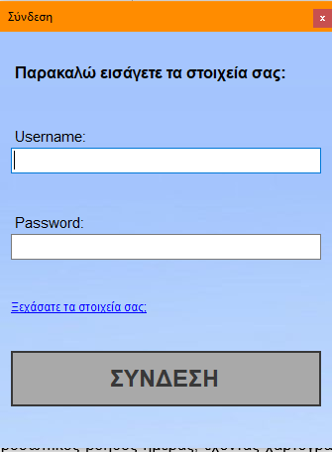

Η εφαρμογή σας ζητάει να συνδεθείτε, εισάγοντας το Username σας και το Password. Αφού έχετε συμπληρώσει και τα δύο πεδία, πατήστε το κουμπί «Συνδεση» για να βρεθείτε στο κύριο μενού της εφαρμογής. Το κύριο μενού του έξυπνου προσωπικού βοηθού ημέρας φαίνεται στην επόμενη εικόνα:

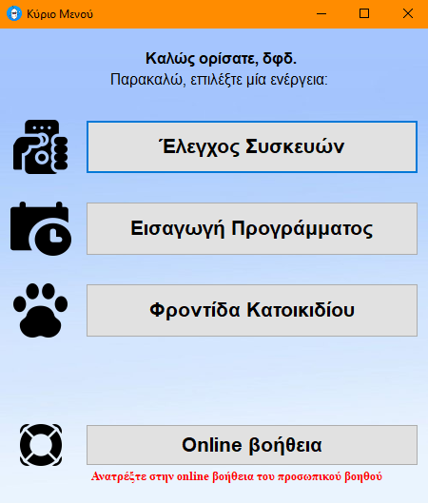

Κύριο μενού του έξυπνου προσωπικού βοηθού

### **Απομακρυσμένη Διαχείριση Ηλεκτρικών Συσκευών**

Ο έξυπνος προσωπικός βοηθός ημέρας, έχοντας χαρτογραφήσει το σπίτι σας, μπορεί να καταλάβει σε ποια δωμάτια βρίσκονται συσκευές που μπορούν να ελεγχθούν αυτόματα.

Για να ελέγξετε απομακρυσμένα τις ηλεκτρικές συσκευές του σπιτιού σας, μεταβείτε από το κύριο μενού της εφαρμογής στην επιλογή «Έλεγχος Συσκευών».

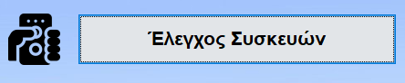

Επιλογή για απομακρυσμένο έλεγχος ηλεκτρικών συσκευών

Στο παράθυρο που ανοίγει, φαίνονται όλα τα δωμάτια του σπιτιού σας (χολ, σαλόνι, κουζίνα, μπάνιο, υπνοδωμάτιο και γκαράζ). Για κάθε ένα δωμάτιο φαίνονται ορισμένες επιλογές που μπορείτε να επιλέξετε.

Οι συσκευές που ελέγχονται από τον προσωπικό βοηθό ημέρας είναι **τα** **φώτα οροφής** σε κάθε δωμάτιο, **η θερμοκρασία** σε κάθε δωμάτιο, **η καφετιέρα** που υπάρχει στην κουζίνα και **η παπουτσοθήκη** που βρίσκεται στο χολ σας.

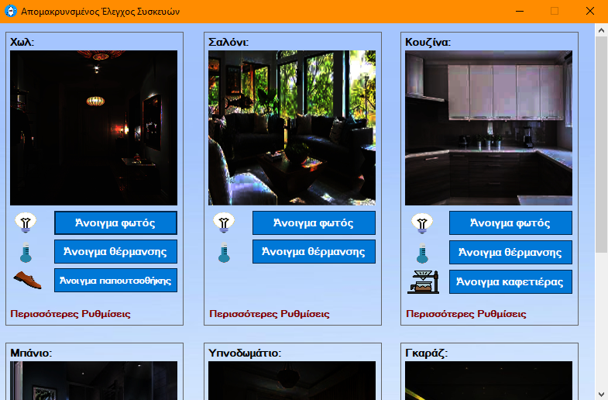

Παράθυρο από όπου μπορείτε να ελέγξετε τις ηλεκτρικές συσκευές του σπιτιού σας.

Προς διευκόλυνσή σας, οι επιλογές που απευθύνονται σε κάθε δωμάτιο βρίσκονται ομαδοποιημένες. Για παράδειγμα, όλες οι συσκευές που βρίσκονται στην κουζίνα, ελέγχονται από τα κουμπιά που βρίσκονται στο κομμάτι της κουζίνας, δηλαδή από εδώ:

Εικόνα που περιέχει κείμενο, συσκευή, συσκευή κουζίνας, στιγμιότυπο οθόνης

Περιγραφή που δημιουργήθηκε αυτόματα

Το ίδιο ισχύει και για τον έλεγχο των συσκευών που βρίσκονται σε κάθε άλλο δωμάτιο του σπιτιού σας.

Ας δούμε τώρα, μέσω ενός παραδείγματος πως μπορείτε να ελέγξετε τις συσκευές σας. Για αυτόν τον σκοπό, θα χρησιμοποιήσουμε ως προεπιλεγμένο δωμάτιο την κουζίνα του σπιτιού.

Εικόνα που περιέχει κείμενο, συσκευή, συσκευή κουζίνας, στιγμιότυπο οθόνης

Περιγραφή που δημιουργήθηκε αυτόματαΓια να ενεργοποιήσετε τον φωτισμό στην κουζίνα, πατήστε το κουμπί «Άνοιγμα φωτός».

Τα φώτα της κουζίνας έχουν πλέον ανάψει. Αυτό φαίνεται με δύο τρόπους. Αρχικά, η φωτογραφία του δωματίου στον έξυπνο βοηθό ημέρας είναι ευδιάκριτα φωτεινότερη. Επιπλέον, η λάμπα που υπάρχει δίπλα από το κουμπί «Κλείσιμο φωτός» φαίνεται κίτρινη (δηλαδή αναμμένη). Η λάμπα δίπλα από το κουμπί διαχείρισης του φωτισμού δείχνει την κατάσταση του φωτισμού την δεδομένη χρονική στιγμή.

Εικόνα που περιέχει κείμενο, συσκευή, συσκευή κουζίνας, στιγμιότυπο οθόνης

Περιγραφή που δημιουργήθηκε αυτόματα

Εδώ, τα φώτα στο δωμάτιο της κουζίνας φαίνονται σβησμένα. Αυτό συμβαίνει καθώς η κουζίνα απεικονίζεται στον προσωπικό βοηθό ημέρας σκουρόχρωμη. Ταυτόχρονα, η λάμπα δίπλα από το κουμπί «Άνοιγμα φωτός» είναι άσπρη και υποδηλώνει ότι το φως είναι σβηστό.

Επομένως, σε κάθε δωμάτιο, ο φωτισμός ανάβει σε κάθε δωμάτιο με το κουμπί «Άνοιγμα φωτός» και σβήνει με το κουμπί «Κλείσιμο φωτός». Την κατάσταση του φωτισμού υποδηλώνει δίπλα από κάθε ένα από τα προαναφερθείσα κουμπιά, η λάμπα.

Με ανάλογο τρόπο με τον φωτισμό, λειτουργεί και η θερμοκρασία σε κάθε δωμάτιο. Για να ενεργοποιήσετε την θέρμανση σε ένα δωμάτιο, πατήστε το κουμπί «Άνοιγμα θέρμανσης». Για την απενεργοποίηση της θέρμανσης, πατήστε το κουμπί «Κλείσιμο θέρμανσης».

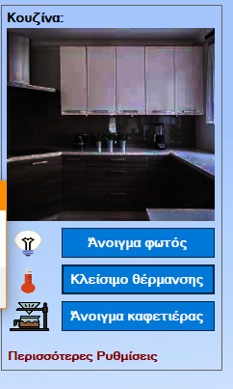

Στην κουζίνα, με το πάτημα του κουμπιού «Άνοιγμα θέρμανσης», το εικονίδιο με το θερμόμετρο δίπλα στο κουμπί γίνεται κόκκινο (υποδηλώνει ότι η θέρμανση στην κουζίνα έχει ενεργοποιηθεί). Ταυτόχρονα, εμφανίζεται και μήνυμα στην οθόνη του χρήστη:

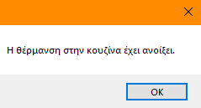

Εικόνα που περιέχει κείμενο, υπογραφή, συσκευή, συσκευή κουζίνας

Περιγραφή που δημιουργήθηκε αυτόματα Πατώντας το κουμπί «Κλείσιμο θέρμανσης», η θέρμανση στην κουζίνα πλέον έχει απενεργοποιηθεί. Το εικονίδιο με το θερμόμετρο δίπλα από το κουμπί «Άνοιγμα θέρμανσης» είναι μπλε (υποδηλώνει ότι η θέρμανση έχει σβήσει). Ταυτόχρονα, εμφανίζεται και μήνυμα στην οθόνη του χρήστη:

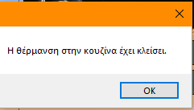

Στο δωμάτιο της κουζίνας, βρίσκεται και η καφετιέρα. Οπότε, εκεί θα βρείτε και ρυθμίσεις που ελέγχουν την λειτουργία της καφετιέρας σας.

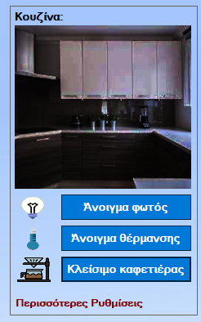

Πατώντας το κουμπί «Άνοιγμα καφετιέρας», η καφετιέρα στην κουζίνα ενεργοποιείται. Τίθεται σε λειτουργία δηλαδή. Για να καταλάβετε σε ποια κατάσταση βρίσκεται η καφετιέρα σας, εμφανίζεται το ακόλουθο μήνυμα όταν την ενεργοποιείτε:

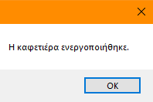

Πατώντας το κουμπί «Κλείσιμο καφετιέρας», η καφετιέρα στην κουζίνα απενεργοποιείται. Για να καταλάβετε ότι η καφετιέρα είναι απενεργοποιημένη, εμφανίζεται το ακόλουθο μήνυμα:

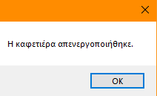

Η τελευταία συσκευή που μπορεί να ελεγχθεί από τον έξυπνο προσωπικό βοηθό ημέρας είναι η παπουτσοθήκη. Όπως αναφέραμε και προηγουμένως, η παπουτσοθήκη του σπιτιού βρίσκεται στο χολ. Επομένως, για τον έλεγχο της παπουτσοθήκης, μεταβείτε στο δωμάτιο του χολ, δηλαδή στο παρακάτω μενού:

Εικόνα που περιέχει κείμενο, στιγμιότυπο οθόνης, ηλεκτρονικές συσκευές

Περιγραφή που δημιουργήθηκε αυτόματαΗ ενεργοποίηση της παπουτσοθήκης γίνεται με το κουμπί «Άνοιγμα παπουτσοθήκης». Όταν πατάτε αυτό το κουμπί, εμφανίζει ο προσωπικός βοηθός το ακόλουθο μήνυμα στην οθόνη:

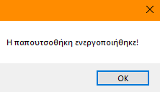

Η απενεργοποίηση της παπουτσοθήκης γίνεται με το κουμπί «Κλείσιμο παπουτσοθ.». Όταν πατάτε αυτό το κουμπί, εμφανίζει ο προσωπικός βοηθός το ακόλουθο μήνυμα στην οθόνη: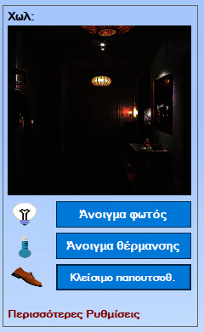

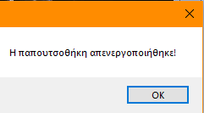

Οι παραπάνω ρυθμίσεις που παρουσιάστηκαν ισχύουν για κάθε δωμάτιο του σπιτιού σας. Εξαίρεση αποτελεί η καφετιέρα (υπάρχει μόνο στην κουζίνα) και η παπουτσοθήκη (υπάρχει μόνο στο χολ).

Ο προσωπικός βοηθός ημέρας, σας προσφέρει και άλλες επιπλέον ρυθμίσεις για κάθε δωμάτιο του σπιτιού σας. Σε κάθε δωμάτιο του σπιτιού σας, υπάρχει η επιλογή



Πατώντας αυτή την επιλογή, εμφανίζονται για κάθε δωμάτιο επιπρόσθετες ρυθμίσεις. Για παράδειγμα, ας δούμε τις επιπρόσθετες ρυθμίσεις που υπάρχουν στο δωμάτιο του χολ:

Εικόνα που περιέχει κείμενο

Περιγραφή που δημιουργήθηκε αυτόματα

Παρατηρήστε ότι μπορείτε να ρυθμίσετε την ένταση της θερμοκρασίας σε «Χαμηλή», «Μέτρια» και «Υψηλή». Η θερμοκρασία μπορεί να ρυθμιστεί μόνο όταν έχετε ενεργοποιήσει την θερμοκρασία στο συγκεκριμένο δωμάτιο (στην προκειμένη περίπτωση είναι το χολ). Το χρώμα του θερμομέτρου σας υποδηλώνει την κατάσταση της θερμοκρασίας στο δωμάτιο (στην εικόνα το θερμόμετρο είναι μπλε χρώματος, άρα η θερμοκρασία είναι απενεργοποιημένη). Για κάθε επιλογή θερμοκρασίας που κάνετε, πατήστε το κουμπί «ΟΚ». Τότε θα εμφανίζεται ένα μήνυμα στην οθόνη σας για επιβεβαίωση της εντολής που δώσατε στον έξυπνο βοηθό.

Στο ίδιο δωμάτιο, το χολ, βρίσκεται και η παπουτσοθήκη. Επομένως, στις «Περισσότερες Ρυθμίσεις» βλέπετε και επιλογές που αφορούν την παπουτσοθήκη. Η παπουτσοθήκη σαν έπιπλο, μπορεί να συνδέεται σε μία αντλία νερού.

Οι επιλογές που εμφανίζονται (δηλαδή οι «Πλύσιμο Παπουτσιών» και «Αυτοκαθαρισμός Παπουτσοθήκης») εκτελούνται μόνο όταν η παπουτσοθήκη είναι ενεργοποιημένη. Σε αντίθετη περίπτωση, εμφανίζεται σχετικό μήνυμα.

* Με την επιλογή «Πλύσιμο Παπουτσιών», πλένονται όλα τα παπούτσια που υπάρχουν στην παπουτσοθήκη και μετά εμφανίζεται μήνυμα επιτυχίας στην οθόνη.
* Με την επιλογή «Αυτοκαθαρισμός Παπουτσοθήκης», η έξυπνη παπουτσοθήκη αυτοκαθαρίζεται. Στην συνέχεια, εμφανίζεται μήνυμα επιτυχίας στην οθόνη.

Ας δούμε τώρα και τις επιπρόσθετες ρυθμίσεις που υπάρχουν για την καφετιέρα:

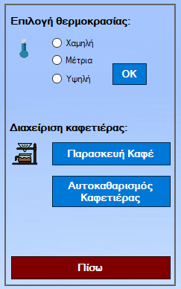Στο δωμάτιο της κουζίνας, εκτός από τις ρυθμίσεις για ένταση θερμοκρασίας (που παρουσιάστηκαν προηγουμένως), υπάρχουν και ρυθμίσεις για διαχείριση της καφετιέρας. Αυτές οι ρυθμίσεις είναι δύο:

* «Παρασκευή Καφέ»: Δίνεται εντολή στην καφετιέρα για Παρασκευή καφέ και εμφανίζεται μήνυμα επιτυχίας.
* «Αυτοκαθαρισμός Καφετιέρας»: Η καφετιέρα μπορεί και αυτοκαθαρίζεται. Έπειτα εμφανίζεται μήνυμα επιτυχίας.

Οι παραπάνω λειτουργίες, μπορούν να εκτελούνται μόνο όταν η καφετιέρα είναι ενεργοποιημένη.

Σε κάθε δωμάτιο του σπιτιού σας, μπορείτε να ρυθμίσετε την ένταση της θερμοκρασίας του πατώντας στην επιλογή «Περισσότερες Ρυθμίσεις».